宇都宮市の商圏
（吸収率＝宇都宮市へ買物に来る割合）
平成16年7月１日現在

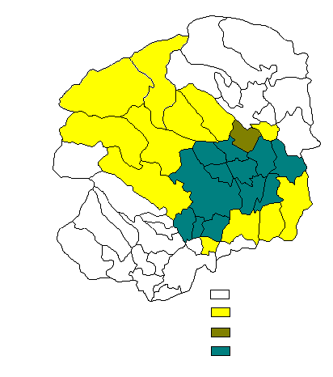
10％未満
10～20％
20～30％
30％以上
栃木県商工労働観光部経営支援課「地域購買動向調査報告」

